……………………………… LİSESİ 2017-2018 EĞİTİM-ÖĞRETİM YILI
9. SINIFLAR COĞRAFYA DERSİ I. DÖNEM II. YAZILI SORULARI
… / … / 2018
Süre : 40 dk

Puanı:
Adı ve Soyadı: Sınıf: No:

I. İnsanların tüneller yapması
II. İnsanların su kaynaklarına yakın yerlere yerleşmeleri
III. Buzullarla kaplı olan Antarktika’da yerleşik hayatın olmaması
1) Yukarıdakilerden hangileri doğanın insan yaşamına etkisine örnektir?
A) Yalnız I B) Yalnız II
C) Yalnız III D) II ve III
E) I, II ve III

I. Canlıların yeryüzüne dağılışını ve bu dağılışa etki eden faktörleri inceler.
II. Elde ettiği veriler sonucunda iklim tiplerini ve etki alanlarını ortaya koyar.
III. Yeryüzü şekillerini, toprak oluşumu vb. olayların oluşum nedenlerini, süreçlerini ve insanlarla ilişkilerini inceler.
IV. Okyanus, göl, deniz, akarsu ve yer altı sularının oluşumunu ve dağılışını inceler.
2) Yukarıdaki açıklamalarda coğrafyanın hangi yardımcı bilim dalı ile ilgili bilgi verilmemiştir?
A) Biyocoğrafya
B) Klimatoloji
C) Hidrografya
D) Ulaşım Coğrafyası
E) Jeomorfoloji

(I) Cephe yağışları orta kuşakta yaygındır. (II) Sıcak ve soğuk havanın karşılaşma alanlarında görülür. (III) Sıcak havanın soğuk hava üzerinde yükselmesiyle yağışlar başlar. (IV) Ülkemizde ise Ege ve Marmara kıyılarında yaygındır.
3) Yukarıda verilenlerden hangilerinde coğrafyanın dağılış ilkesinden yararlanılmıştır?
A) I ve II B) II ve IV
C) I ve III D) I ve IV
E) II ve III

I. Paralellerin çevre uzunluklarının kutuplara doğru küçülmesi
II. Güneş ışınlarının yere düşme açılarının kutuplara doğru küçülmesi
III. Doğuda bulunan noktalarda yerel saatin daha ileri olması
IV. Yüksek yerlerde sıcaklık değerlerinin düşük olması
4) Yukarıda verilenlerden hangileri Dünya’nın küresel şeklinin sonuçları arasında gösterilemez?
A) I ve II B) I ve III C) II ve III D) II ve IV E) III ve IV
5) Renklendirme yöntemiyle çizilmiş bir haritada yeşil rengi ve tonlarının geniş yer kapladığı görülürse haritası çizilen yer hakkında aşağıdaki yorumlardan hangisi yapılabilir?
A) Ormanların geniş yer kapladığı
B) Deniz seviyesine yakın yerlerin fazla olduğu
C) Ortalama yükseltinin fazla olduğu
D) Hayvancılık faaliyetleri için uygun olduğu
E) Yıllık yağış miktarının fazla olduğu

6) 1/300.000 ölçekli bir haritada 5 cm olarak gösterilen bir akarsu gerçekte kaç km’dir?
A) 3 B) 10
C) 15 D) 20
E) 25

Dünya'nın küresel şeklinden dolayı harita çizimlerinde gerçeği yakalamak için çeşitli projeksiyon yöntemleri kullanılmaktadır.
7) Silindirik projeksiyon yöntemine göre çizilmiş haritada aşağıdaki ülkelerin hangisinde bozulma en az olur?
A) Kanada B) Rusya
C) Brezilya D) Türkiye
E) İspanya

8) Türkiye’nin farklı ölçekler kullanılarak haritaları oluşturulmak istendiğinde aşağıdaki ölçeklerden hangisi için daha büyük kâğıda ihtiyaç duyulur?
A) 1 / 100.000
B) 1 / 450.000
C) 1 / 850.000
D) 1 / 5.000.000
E) 1 / 10.000.000

33° Doğu boylamında yer alan Ankara'da yerel saat 16.00 iken, Malatya'da yerel saat 16.20'dir.
Yalnızca bu bilgiye dayanarak;
I. Ankara güneş ışınlarını daha küçük açıyla alır.
II. Malatya daha doğudadır.
III. Ankara'da gece süresi daha kısadır.
IV. Malatya 38° Doğu boylamındadır.
9) Yargılarından hangilerine ulaşılabilir?
A) Yalnız I B) Yalnız II
C) Yalnız III D) I ve II
E) II ve IV
10) Aşağıda verilenlerden hangisi küçük ölçekli haritaların özelliklerinden değildir?
A) Ayrıntı azdır.
B) Kara ve denizlerin boyutlarında hata fazladır.
C) Duvarda daha az yer kaplar.
D) İzohipsler arasındaki yükseklik farkı azdır.
E) Kesir ölçekli haritalarda paydadaki değer büyüktür.

I. Kuş bakışı görünümün gösterilmesi,
II. Yer şekillerinin gösterilmesi,
III. Küçültmelerin belli bir ölçeğe göre yapılması
IV. Beşeri yapıların gösterilmesi
11) Bir çizimin harita özelliği taşıması için yukarıdaki özelliklerden hangisinin bulunması gerekir?
A) I ve II B) I ve III C) II ve III D) II ve IV E) III ve IV

P merkezi Ekvator'un 2997 km kuzeyinde, Başlangıç meridyeninin ise 2 saat 20 dakika batısında yer alır.
12) Buna göre P merkezinin enlem ve boylam dereceleri aşağıdakilerden hangisinde doğru verilmiştir?
Enlem Boylam
A) 27° Kuzey 35° Doğu
B) 27° Güney 35° Batı
C) 29° Kuzey 30° Doğu
D) 19° Kuzey 30° Batı
E) 27° Kuzey 35° Batı

13) Başlangıç meridyeninde yerel saat 12.00 iken, 30º doğu meridyenindeki İzmit’te yerel saat kaç olur?
A) 13.00 B) 13.30 C) 14.00
D) 14.30 E) 15.00

I. Maliyeti yüksek ve kullanımı zor olduğu için fazla tercih edilmez.
II. Yeryüzü şekillerini gerçeğe en yakın gösteren yöntemdir.
14) Yukarıda özellikleri verilen harita çizim yöntemi aşağıdakilerden hangisidir?
A) Tarama yöntemi
B) Gölgelendirme yöntemi
C) Kabartma yöntemi
D) Renklendirme yöntemi
E) İzohips yöntemi
Aşağıdaki tabloda beş farklı merkezde, Dünya'nın kendi ekseni etrafındaki çizgisel dönüş hızı verilmiştir.
Merkezler | Çizgisel Hız (km/saat)
I | 1500
II | 1100
III | 850
IV | 500
V | 10
15) Buna göre, Ekvator'a en uzak ve en yakın merkezler sırasıyla aşağıdakilerden hangisinde bir arada verilmiştir?
A) I - IV B) II - III C) V - I D) III - IV E) V – Ill

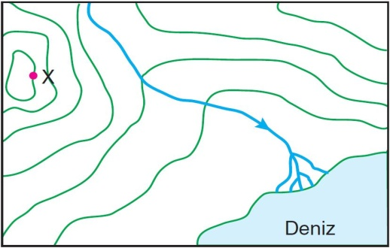
Yukarıda verilen izohips haritasında X noktasının yükseltisi 600 metredir.
16) Buna göre izohips eğrileri kaç metre aralıklarla çizilmiştir?
A) 10 B) 25 C) 50 D) 75 E) 100

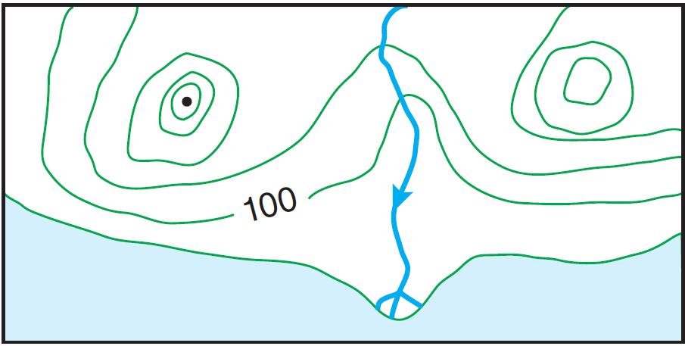
17) Yukarıdaki topoğrafya haritasında aşağıdaki yer şekillerinden hangisi gösterilmemiştir?
A) Doruk B) Delta
C) Çanak D) Tepe
E) Akarsu vadisi

I. Asya, Avrupa ve Afrika’nın arasında yer alması
II. Orta Kuşak’ta yer alması
III. Ortalama yükseltisinin 1.132 m olması
IV. Gölge boyunun hiçbir zaman sıfır olmaması
18) Yukarıdakilerden hangileri Türkiye’nin özel konumu ile ilgili değildir?
A) Yalnız I
B) Yalnız II
C) I ve III
D) II ve IV
E) III ve IV
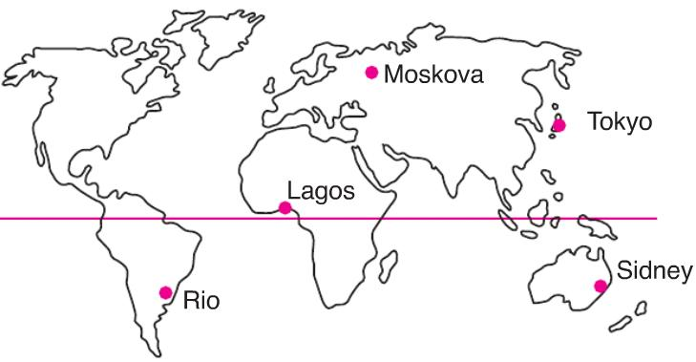
Gurup ve tan vakitlerinin izlenme süresi çizgisel hıza bağlı olarak değişim gösterir.
19) Buna göre haritada gösterilen şehirlerden hangisinde tan ve gurup vakitlerinin izlenme süresi daha kısadır?
A) Moskova B) Lagos
C) Rio D) Tokyo
E) Sidney

20) Aşağıdakilerden hangisi Dünya’nın günlük hareketinin sonuçlarından biri değildir?
A) 21 Haziranda Kuzey Yarım Küre’de yaz mevsiminin yaşanması
B) Kayalarda fiziksel parçalanmaların olması
C) Yerel saat farklarının oluşması
D) Gölge yönünün gün içinde değişmesi
E) Gece ve gündüzün birbirini takip etmesi

Coğrafya biliminin gelişimine katkı sağlayan birçok Türk ve Müslüman bilim insanı bulunmaktadır.
21) Buna göre aşağıdaki yazar-eser eşleştirmelerinden hangisi yanlıştır?
A) Biruni / Kitab’üt-Tahkik Mâ li’l-Hind
B) Evliya Çelebi / Seyahatname
C) Pîrî Reis / Kitab-ı Bahriye
D) İdrisi / Kitâb-ür-Rüşandi
E) Makdisi / Dîvânu Lugâti’t-Türk

I. Çizgisel hızın kutuplara doğru azalması
II. Meridyenler arası mesafenin kutuplara doğru azalması
III. Termik kökenli basınç kuşaklarının oluşması
22) Yukarıda verilen olaylar aşağıdakilerin hangisinin sonucunda meydana gelir?
A) Dünya'nın şeklinin
B) Eksen eğikliğinin
C) Dünya'nın elips yörüngesinin
D) Yerin kendi ekseni etrafında dönmesinin
E) Yerin Güneş etrafındaki hareketinin

23) Osmanlılarda haritacılık aşağıda verilen Türk denizcilerinden hangisiyle başladığı kabul edilir?
A) Piri Reis
B) El İstahri
C) İbrahim Katibi
D) Katip Çelebi
E) Seydi Ali Reis
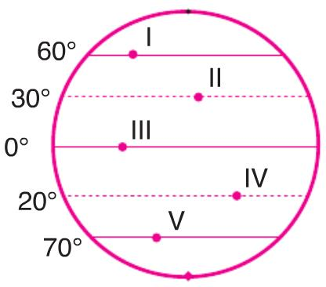
Yukarıdaki model kürede numaralanmış deniz seviyesindeki noktalarda bir cisim sırasıyla tartılmıştır.
24) Buna göre hangi noktada cismin ağırlığı en fazladır?
A) I B) II C) III D) IV E) V

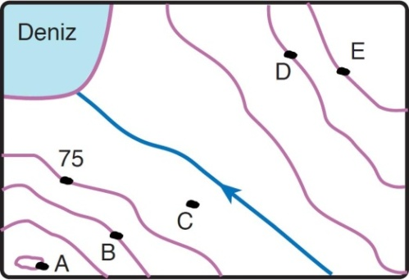
25) Yukarıdaki izohips yöntemi ile çizilmiş harita ile ilgili aşağıdaki yargılardan hangisi yanlıştır?
A) A noktasının yükseltisi 300 m'dir.
B) B ve D noktaları arası yükselti farkı 75 m'dir.
C) A ve E noktaları arasında 75 m'lik yükselti farkı vardır.
D) C noktasının yükseltisi tam olarak bilinemez.
E) Eğim kuzeybatıya doğru azalır.

Not: Her sorunun doğru cevabı 4 puandır.
………………………………
Coğrafya Öğretmeni

A
B
C
D
E
1  A  B  C  D  E |  | 14  A  B  C  D  E  A  B  C  D  E  A  B  C  D  E
2  A  B  C  D  E |  | 15  A  B  C  D  E
3  A  B  C  D  E |  | 16
4  A  B  C  D  E |  | 17  A  B  C  D  E
5  A  B  C  D  E |  | 18  A  B  C  D  E
6  A  B  C  D  E |  | 19  A  B  C  D  E
7  A  B  C  D  E |  | 20  A  B  C  D  E
8  A  B  C  D  E |  | 21  A  B  C  D  E
9  A  B  C  D  E |  | 22
10  A  B  C  D  E |  | 23  A  B  C  D  E  A  B  C  D  E
11  A  B  C  D  E |  | 24  A  B  C  D  E
12  A  B  C  D  E |  | 25
13

